1/1/2015

[company name]

The wild life

A simulation of an ecosystem

# 

# Titelpagina

**Titel:** The wild life

**Ondertitel:** A simulation of an ecosystem

**Auteurs:**

Slijfer, Robin 317257

Veen, Tim van 318662

Walma, Rutger 318096

Wolthuis, Rick 335682

Zijlstra, Tim 331955

**Project naam:** Vossen en konijnen

**Studierichting:** Informatica en Technische informatica

**School naam:** Communicatie, Media & IT

**Instituut:** Hanzehogeschool

**Docenten:** T.J. Harkema, K. Derks

**Datum – plaats:** Not finished yet

**Samenvatting**

# Table of Contents

Titelpagina 1

Table of Contents 3

1. Inleiding 4

2. Begin Hoofdstuk 5

3. Slothoofdstuk 6

4. Literatuurlijst 7

5. Bijlagen 8

5. A 8

5. B 8

# Inleiding

Dit rapport is geschreven naar aanleiding van het maken van een simulator genaamd ‘Vossen en Konijnen’. Deze simulator kan een voorspelling maken over hoe de populatie van vossen en konijnen zich ontwikkelen in een natuurgebied. De simulator is zo gebouwd dat de uitkomsten altijd anders gegenereerd worden. Door gebruik te maken van deze simulator kunnen trends in de ontwikkeling van de vossen en konijnen herkend worden, die mogelijk in de realiteit van pas kunnen komen.

De simulator bestaat uit een raster van vierkantjes die het gebied moet voorstellen. In dat raster zijn sommige blokjes blauw gekleurd en sommige geel. De blauwe blokjes staan voor vossen, de gele voor konijnen. De vossen zijn zo geprogrammeerd dat ze zich voortplanten en konijnen binnen een bepaalde afstand opeten, de konijnen planten zich sneller voort. Zo onstaat er een constante strijd tussen vossen en konijnen in het gebied.

In de komende hoofdstukken wordt beschreven wat het doel is van het project en welke verbeteringen er zijn gemaakt in de simulator ten opzichte van de vorige versie. Ook wordt er beschreven wat mogelijke uitbreidingen zijn voor een volgende versie.

In het beginhoofdstuk wordt behandeld hoe de eerste versie van de simulator tot stand is gekomen en wat de problemen ermee waren. Daarnaast valt er te vinden welke tests allemaal zijn uitgevoerd om de fouten in het programma te vinden. In het slothoofstuk zijn alle verbeteringen ten opzichte van de eerste versie te vinden. Ook wordt er gekeken of de geplande uitbreidingen gelukt zijn.

In het slothoofstuk staat tevens de conclusie. In de conclusie wordt gereflecteerd op het gehele project. Niet alleen het eindresultaat, maar ook het hele proces en de doelstellingen worden behandeld.

# Begin Hoofdstuk

**Een eerste versie van de simulator**

De eerste versie van de simulator beschikt over een basis GUI waar de meest basis commando’s uitgevoerd kunnen worden.

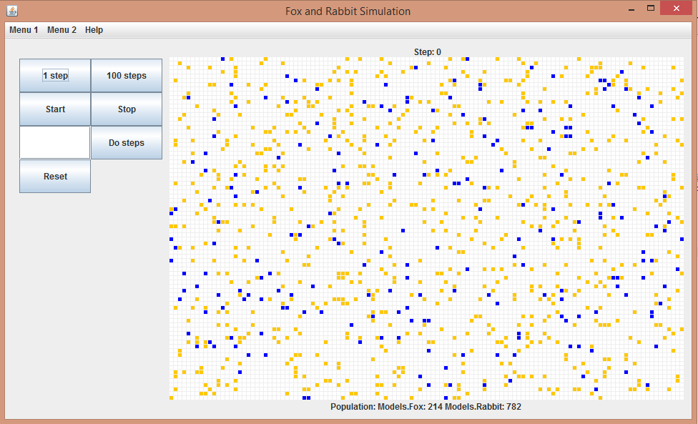Als het programma gestart wordt heeft de gebruiker de mogelijkheid een hoogte en breedte van het raster aan te geven. Daarnaast beschikt het programma over een ‘Stap 1’ en een ‘Stap 100’ functie waar elk dier respectievelijk 1 of 100 stappen zet. Ook is er een ‘Do Steps’ functie, hiermee kan de gebruiker zelf het aantal stappen invoeren en die simuleren.

De trend die waarneembaar is, is dat het altijd uitdraait op dat of alle dieren uitsterven of de konijnen overheersen. De overheersing door de konijnen komt vaker voor; zo’n 8 van de 10 keer dat er gesimuleerd wordt, al blijft dit natuurlijk totaal willekeurig. Dit gebeurt meestal binnen de eerste 2000 stappen. Als de vossen de konijnen uitroeien en daarna zelf uitsterven gebeurt dit meestal al binnen de eerste 1000 stappen. Er zijn uitschieters naar meer dan 5000 stappen waar het systeem in evenwicht blijft, maar het gebeurt vaker dat de konijnen al snel de overmacht hebben. Wat ook opvalt is dat de vossen de konijnen altijd naar de rand van het raster jagen. Dit alles is getest met een raster van 50 bij 50.

Bij een raster van 100 bij 100 blijft het systeem heel lang in balans, dit komt waarschijnlijk doordat de konijnen meer ruimte hebben en dus minder snel ingesloten worden door de vossen. Het programma heeft bij verschillende tests de 30000 stappen gehaald zonder dat er een soort overheerste. Het is nog niet voorgekomen dat bij een raster van 100 bij 100 een soort de overmacht had of dat alles uitstierf.

Bij de volgende versie van de simulator wordt er nog een diersoort toegevoegd, dit mag een prooisoort of een jachtsoort zijn. Belangrijk is om deze diersoort goed te balanceren zodat uitsterving van een van de drie diersoorten voorkomen wordt. Ook worden er jagers toegevoegd aan de simulatie. De jagers mogen elkaar uiteraard niet afschieten dus daar moet iets op verzonnen worden.

# 3. Slothoofdstuk

# 4. Literatuurlijst

# 5. Bijlagen

## 5. A

## 5. B